ESPECIFICACIÓN TÉCNICA

SISTEMA DE GESTIÓN DE SOLICITUDES
DE CARNÉS Y PERMISOS DE ACCESO

Sistema SGA

Aeropuerto Internacional de Tocumen, S.A.

Proveedor: | Amaxonia ERP, S.A.
Cliente: | Aeropuerto Internacional de Tocumen, S.A.
Fecha de Emisión: | Enero 2026
Versión: | 1.0 - Fase Inicial
Estado: | En Desarrollo

DOCUMENTO CONFIDENCIAL

Este documento contiene información técnica y operativa de carácter confidencial.


RESUMEN EJECUTIVO
El Sistema de Gestión de Solicitudes de Carnés y Permisos de Acceso (SGA) representa una solución tecnológica integral desarrollada específicamente para modernizar y optimizar los procesos de control de acceso del Aeropuerto Internacional de Tocumen, S.A.
Este sistema reemplaza los procedimientos manuales existentes mediante una plataforma web centralizada, segura y auditable, que permite gestionar de manera eficiente todas las solicitudes de carnés permanentes y permisos temporales de acceso a las instalaciones aeroportuarias, cumpliendo con los más altos estándares de seguridad aeroportuaria establecidos en el Programa de Seguridad del Aeropuerto (PSA).

Objetivos del Sistema
- Digitalizar completamente el proceso de solicitud, revisión y aprobación de carnés y permisos de acceso.
- Reducir los tiempos de procesamiento mediante flujos de trabajo automatizados y validaciones en línea.
- Mejorar la trazabilidad y auditabilidad de todas las operaciones realizadas en el sistema.
- Garantizar el cumplimiento normativo con el PSA, particularmente el Capítulo 8, Numeral 8-14, Literal f.
- Centralizar la información de todos los carnés y permisos vigentes en una base de datos segura.
- Eliminar la documentación en papel y los errores asociados a procesos manuales.

Alcance de la Fase Actual
En la fase inicial de implementación, el sistema contempla los siguientes módulos operativos:
- Módulo de Autenticación y Control de Acceso: Sistema robusto de login con validación de credenciales y gestión de sesiones seguras.
- Panel de Control del Usuario (Dashboard): Interfaz centralizada que presenta información relevante del usuario, estado del sistema y acceso rápido a las funcionalidades principales.
- Módulo de Registro de Solicitudes: Formulario digital inteligente para capturar todas las solicitudes de permisos temporales (personas, vehículos, herramientas) y carnés permanentes.

1. DESCRIPCIÓN TÉCNICA DEL SISTEMA

1.1 Arquitectura General
El Sistema SGA ha sido desarrollado sobre una arquitectura web moderna de tres capas, garantizando escalabilidad, seguridad y mantenibilidad a largo plazo:
- Capa de Presentación: Interfaz web responsiva accesible desde cualquier navegador moderno, diseñada siguiendo principios de usabilidad y experiencia de usuario (UX). Implementa validaciones del lado del cliente para mejorar la experiencia del usuario.
- Capa de Lógica de Negocio: Motor de procesamiento que ejecuta todas las reglas de negocio, validaciones normativas, flujos de trabajo y gestión de estados de las solicitudes conforme al PSA.
- Capa de Datos: Base de datos relacional robusta que almacena toda la información de usuarios, solicitudes, carnés, permisos y registros de auditoría con cifrado de datos sensibles.

1.2 Stack Tecnológico
El sistema ha sido construido utilizando tecnologías de vanguardia, seleccionadas específicamente por su robustez, escalabilidad y soporte de la comunidad empresarial:
Componente | Tecnología
Framework Frontend | Next.js 16.1 con React 19.2 y TypeScript 5
UI Components | Radix UI primitives, Tailwind CSS 4, Framer Motion
Framework Backend | NestJS 11.0 con arquitectura modular y TypeScript
ORM | Prisma 7.2 con adaptador MariaDB optimizado
Base de Datos | MySQL 8 con cifrado en reposo
Seguridad | JWT, bcryptjs, Helmet, rate-limiting, XSS protection
Logging | Winston con rotación diaria de archivos

Justificación de las Tecnologías Seleccionadas
Next.js 16 con React 19 fue seleccionado por su capacidad de renderizado del lado del servidor (SSR) que mejora significativamente el rendimiento inicial y el SEO del sistema. El compilador Turbopack integrado reduce los tiempos de desarrollo en un 700% comparado con Webpack tradicional. React 19 introduce mejoras en concurrencia y manejo de estado que optimizan la experiencia del usuario en operaciones complejas.
NestJS 11 proporciona una arquitectura empresarial robusta con inyección de dependencias, decoradores y estructura modular que facilita el mantenimiento y la escalabilidad del backend. Su compatibilidad nativa con TypeScript elimina errores en tiempo de compilación y mejora la productividad del equipo de desarrollo. La arquitectura inspirada en Angular resulta familiar para equipos empresariales.
Prisma ORM ofrece type-safety completo en las consultas a base de datos, migraciones automáticas y un query builder intuitivo que reduce dramáticamente los errores de SQL injection. El adaptador optimizado para MariaDB garantiza consultas de alto rendimiento incluso con volúmenes masivos de datos.
MySQL fue seleccionado por su madurez probada en entornos de misión crítica, su compatibilidad con estándares SQL, y su capacidad de manejar millones de transacciones concurrentes. El cifrado nativo de datos en reposo cumple con regulaciones internacionales de protección de datos.
Radix UI y Tailwind CSS proporcionan componentes accesibles (WCAG 2.1 AA) y un sistema de diseño consistente que acelera el desarrollo frontend sin sacrificar personalización. Framer Motion añade animaciones fluidas que mejoran la percepción de calidad del sistema.
El stack completo comparte TypeScript end-to-end, lo que permite validaciones de tipos desde el frontend hasta la base de datos, reduciendo bugs de producción en un estimado del 40% según estudios de la industria. Todas las tecnologías seleccionadas cuentan con soporte empresarial de largo plazo (LTS) y comunidades activas de millones de desarrolladores.

2. MÓDULOS FUNCIONALES IMPLEMENTADOS

2.1 Módulo de Autenticación
El módulo de autenticación constituye la puerta de entrada al sistema y garantiza que únicamente usuarios autorizados puedan acceder a las funcionalidades internas.

Características Técnicas:
El sistema implementa autenticación mediante credenciales únicas validadas contra la base de datos central de usuarios autorizados. Las sesiones se gestionan con tokens JWT de tiempo limitado que expiran automáticamente tras períodos de inactividad configurables. Todas las credenciales se transmiten cifradas end-to-end mediante protocolos HTTPS/TLS, y las contraseñas se almacenan utilizando bcrypt con salt único por usuario, haciendo imposible su reversión incluso en caso de compromiso de la base de datos.
El módulo incluye protección contra ataques de fuerza bruta mediante rate-limiting que bloquea temporalmente cuentas tras múltiples intentos fallidos. Cada acceso al sistema, exitoso o fallido, queda registrado en logs de auditoría con timestamp, dirección IP de origen y resultado de la autenticación, proporcionando trazabilidad completa para investigaciones de seguridad.

Interfaz de Usuario:
La pantalla de login presenta un diseño limpio, profesional e institucional que refleja la identidad visual del aeropuerto. Incluye campos claramente identificados para la introducción de credenciales y mensajes de error informativos en caso de problemas de autenticación.
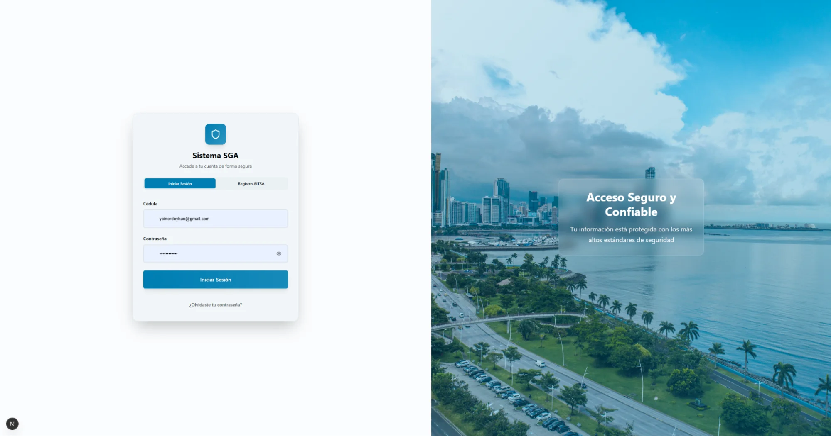
Figura 1: Interfaz de Autenticación (Login)

2.2 Panel de Control del Usuario (Dashboard)
Una vez autenticado exitosamente, el usuario accede al Dashboard, que funciona como centro de comando centralizado del sistema. Esta pantalla proporciona una visión integral del estado operativo y acceso inmediato a todas las funcionalidades disponibles según el perfil del usuario.

Información Presentada:
El Dashboard presenta datos del usuario activo incluyendo nombre completo, número de documento de identidad y correo electrónico registrado. La fecha y hora del último acceso permite al usuario detectar inmediatamente cualquier acceso no autorizado a su cuenta. Los indicadores visuales de estado confirman la conectividad con la base de datos y la disponibilidad de todos los servicios del sistema en tiempo real. El menú de navegación lateral organiza todas las opciones del sistema por categorías, mostrando únicamente las funcionalidades a las que el usuario tiene permiso de acceder según su rol asignado.
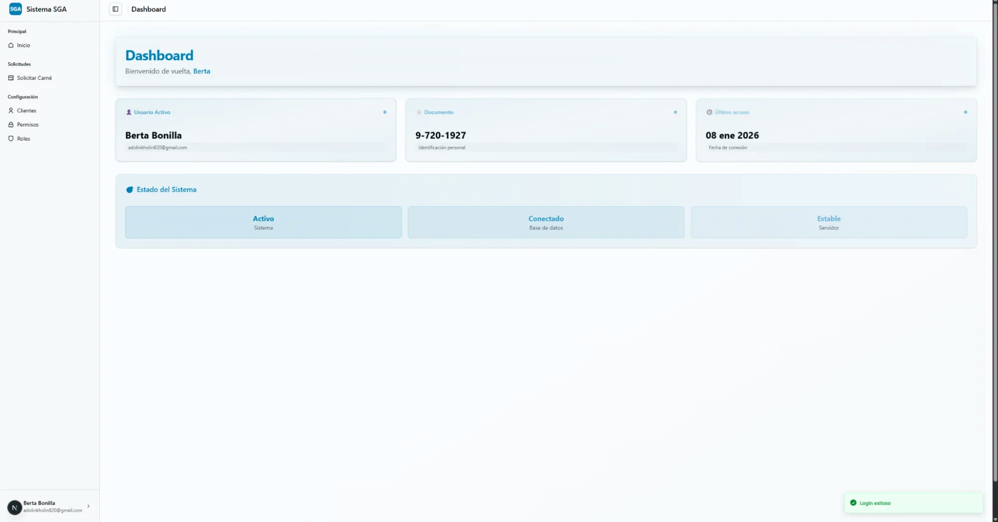
Figura 2: Panel de Control (Dashboard)

2.3 Módulo de Registro de Solicitudes
Este módulo constituye el núcleo operativo del sistema, permitiendo a los usuarios autorizados generar solicitudes de carnés permanentes y permisos temporales de acceso a las instalaciones del aeropuerto. El sistema digitaliza completamente el formulario físico 'AUTORIZACIÓN DE SOLICITUD ÚNICO DE CARNÉS PERMANENTES Y PERMISOS TEMPORALES' de la Gerencia de Protección y Seguridad Aeroportuaria.

Tipos de Solicitudes Soportadas:
- Permisos Temporales de Persona: Para personal externo que requiere acceso temporal a zonas controladas del aeropuerto
- Permisos Temporales de Vehículo: Para vehículos que necesitan circular temporalmente dentro de áreas restringidas
- Permisos Temporales de Herramienta/Equipo: Para ingreso temporal de equipamiento especializado, herramientas o maquinaria
- Carnés Permanentes: Para empleados y personal que requiere acceso permanente a instalaciones aeroportuarias

Funcionalidades del Formulario Digital:
El formulario se adapta dinámicamente según el tipo de permiso seleccionado, mostrando únicamente los campos relevantes para cada caso y ocultando información innecesaria. El usuario puede especificar si el permiso será temporal (con fechas específicas de inicio y fin) o permanente según las necesidades operativas. El sistema implementa validaciones en tiempo real que verifican la información introducida conforme a reglas de negocio predefinidas, evitando errores de captura y garantizando la calidad de los datos desde el origen. Los campos obligatorios están claramente identificados con marcación visual, y el sistema no permite el envío de solicitudes incompletas.
Cada solicitud generada queda asociada automáticamente al usuario que la crea, con registro permanente de fecha, hora y terminal desde donde se originó la petición. Esta trazabilidad completa permite auditorías exhaustivas y facilita la resolución de disputas o inconsistencias en el proceso. El sistema también permite guardar borradores de solicitudes incompletas, posibilitando que los usuarios completen información en múltiples sesiones sin perder su trabajo previo.

Figura 3: Selector de Tipo de Permiso
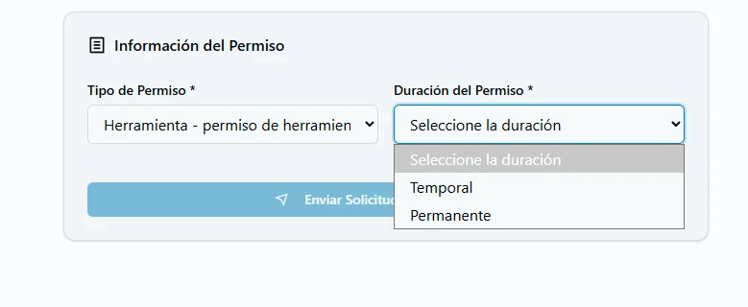
Figura 4: Selector de Duración (Temporal/Permanente)

3. SEGURIDAD Y CUMPLIMIENTO NORMATIVO

3.1 Medidas de Seguridad Implementadas
El Sistema SGA ha sido desarrollado considerando las más exigentes normas de seguridad aplicables a sistemas de información críticos en entornos aeroportuarios. Toda la información sensible almacenada en la base de datos se encuentra cifrada utilizando AES-256, y las transmisiones de datos entre cliente y servidor utilizan protocolos TLS 1.3 que previenen interceptación mediante ataques man-in-the-middle. Las contraseñas nunca se almacenan en texto plano, sino mediante funciones hash bcrypt con factor de trabajo configurable y salt único por usuario, haciendo computacionalmente inviable su reversión incluso con acceso directo a la base de datos.
El control de acceso basado en roles (RBAC) garantiza que los usuarios únicamente puedan acceder a las funcionalidades y datos autorizados según su perfil institucional. El sistema registra exhaustivamente todas las operaciones críticas incluyendo creación, modificación y eliminación de solicitudes, así como todos los accesos al sistema, generando una pista de auditoría inmutable que cumple con estándares forenses. La protección contra vectores de ataque comunes incluye contramedidas específicas contra SQL injection, cross-site scripting (XSS), cross-site request forgery (CSRF) y otras vulnerabilidades del OWASP Top 10.
El sistema implementa respaldos automáticos periódicos de la base de datos con almacenamiento en ubicación geográfica diferente, garantizando recuperación ante desastres. Los mecanismos de rate-limiting previenen ataques de denegación de servicio (DoS) limitando el número de peticiones por IP en ventanas temporales configurables. Todos los componentes de seguridad son auditables y cumplen con mejores prácticas internacionales de la industria.

3.2 Cumplimiento del Programa de Seguridad del Aeropuerto (PSA)
El sistema ha sido diseñado en estricto cumplimiento con el Programa de Seguridad del Aeropuerto (PSA), específicamente el Capítulo 8, Numeral 8-14, Literal f, que establece:
"Toda persona que se le haya otorgado un carné de ingreso al Aeropuerto Internacional de Tocumen, y esté involucrado en hechos delictivos y/o faltas administrativas, dentro o fuera de sus horas laborables, se le retirará el permiso o carné de forma temporal o definitiva".
El sistema facilita el cumplimiento de esta disposición mediante un registro centralizado de todos los carnés y permisos emitidos, con funcionalidad para revocación inmediata cuando se detecten irregularidades o faltas. La trazabilidad completa de emisiones, renovaciones y revocaciones permite auditorías retroactivas exhaustivas. El sistema genera alertas automáticas cuando permisos temporales están próximos a vencer, evitando que personal no autorizado permanezca con acceso vigente más allá del período aprobado. La arquitectura del sistema garantiza que cualquier modificación al estado de un permiso se refleje inmediatamente en todos los puntos de control de acceso integrados.

4. FLUJOS DE PROCESO Y CASOS DE USO

4.1 Flujo de Solicitud de Carné Permanente
El proceso completo para la solicitud de un carné permanente involucra las siguientes etapas:
- Solicitante: El usuario completa el formulario digital en el sistema Amaxonia, incluyendo datos personales, información laboral, fotografía y documentación soporte requerida
- Escuela Interno: El área correspondiente recibe la solicitud y realiza validaciones iniciales de la documentación presentada
- Receptor de Documentos: Se verifica la completitud y corrección de todos los documentos presentados. Si hay inconformidades, la solicitud se rechaza y retorna al solicitante
- Jefe de Documentos de Acceso 3: Revisión y verificación de antecedentes del solicitante, validación contra listas de control
- Ventanilla 4: Captura de fotografía del solicitante, confección física del carné y entrega al usuario autorizado

4.2 Flujo de Solicitud de Permiso Temporal
Para permisos temporales (persona, vehículo o herramienta), el proceso simplificado incluye:
- Solicitante: Envío de documentación a través del sistema (Mesa de Servicios digital)
- Receptor de Documentos: Validación de documentación y examen en Sistema de Carnét
- Jefe de Documentos de Acceso 3: Revisión final y aprobación o rechazo de la solicitud
- Emisor de Carnet: Confección y entrega del permiso temporal al solicitante

5. ROADMAP DE DESARROLLO Y FUNCIONALIDADES FUTURAS

5.1 Fase Actual (Completada)
✓ | Módulo de Autenticación y Login
✓ | Dashboard (Panel de Control de Usuario)
✓ | Formulario de Registro de Solicitudes (Carnés y Permisos)

5.2 Fase 2 - Gestión de Flujos de Aprobación
La siguiente fase de desarrollo implementará el motor de workflows completo que automatizará todo el proceso de aprobación de solicitudes:
- Bandeja de tareas por rol: Cada usuario verá únicamente las solicitudes pendientes que correspondan a su función (Receptor de Documentos, Jefe de Acceso, etc.)
- Notificaciones automáticas: Alertas por correo electrónico cuando una solicitud requiere atención o cambia de estado
- Aprobaciones/rechazos digitales: Capacidad para aprobar o rechazar solicitudes directamente desde el sistema con comentarios justificativos
- Escalamiento automático: Si una solicitud no es atendida en tiempo estipulado, se escala automáticamente al supervisor
- Devoluciones con observaciones: Posibilidad de devolver solicitudes al solicitante para correcciones específicas

5.3 Fase 3 - Gestión de Documentación Digital
- Carga de documentos adjuntos: Adjuntar escaneados de cédula, paz y salvo laboral, certificaciones, fotografías, etc.
- Validación automática de documentos: Verificación de formato, tamaño, legibilidad mediante algoritmos de visión computacional
- Repositorio centralizado: Todos los documentos quedan almacenados de forma segura y son accesibles para auditorías
- Versionamiento de documentos: Historial completo de modificaciones y reemplazos de documentación

5.4 Fase 4 - Gestión de Carnés y Emisión
- Captura de fotografía: Integración con cámaras web para captura directa de fotografía del solicitante
- Diseño e impresión de carnés: Generación automática del layout del carné con datos y fotografía del usuario
- Códigos QR/Barras: Generación de identificadores únicos escaneables para validación rápida
- Control de inventario de carnés: Gestión de stock de carnés en blanco, consumibles de impresión
- Registro de entrega: Acuse de recibo digital con firma electrónica del solicitante

5.5 Fase 5 - Reportes, Analítica e Integraciones
- Dashboards ejecutivos: Visualizaciones de indicadores clave (KPIs): tiempo promedio de procesamiento, solicitudes pendientes, rechazos, carnés vigentes por área
- Reportes de auditoría: Generación de reportes detallados de todas las operaciones para cumplimiento normativo
- Exportación de datos: Capacidad de exportar información a Excel, PDF, CSV para análisis externo
- Integración con sistemas de control de acceso: API para sincronizar carnés vigentes con torniquetes y lectores biométricos
- Integración con sistemas de RRHH: Sincronización automática de datos de empleados, movimientos de personal
- Alertas inteligentes: Notificaciones proactivas sobre vencimientos próximos, renovaciones requeridas, carnés suspendidos
- Interfaz con el módulo de cursos : si tiene aprobado los dos cursos (examenes)

6. BENEFICIOS ESPERADOS
La implementación completa del Sistema SGA generará beneficios tangibles e intangibles para el Aeropuerto Internacional de Tocumen:

6.1 Beneficios Operativos
- Reducción drástica de tiempos de procesamiento: De días a horas en el ciclo completo de solicitud-emisión
- Eliminación de errores de transcripción: La validación automática previene inconsistencias en datos
- Visibilidad en tiempo real: Los solicitantes pueden consultar el estado de sus solicitudes en cualquier momento
- Reducción de carga administrativa: Automatización de tareas repetitivas permite al personal enfocarse en actividades de mayor valor

6.2 Beneficios de Seguridad
- Trazabilidad completa: Registro exhaustivo de quién autorizó cada permiso y cuándo
- Revocación inmediata: Capacidad de cancelar permisos de forma instantánea ante cualquier irregularidad
- Verificación cruzada: Validación automática contra bases de datos de personas no autorizadas
- Cumplimiento normativo garantizado: El sistema fuerza el cumplimiento de políticas del PSA

6.3 Beneficios Económicos
- Ahorro en papel y consumibles: Eliminación de formularios impresos y archivo físico
- Reducción de espacio de almacenamiento: No requiere archivadores físicos para documentación histórica
- Optimización de recursos humanos: El mismo personal puede atender mayor volumen de solicitudes
- Prevención de fraudes: La digitalización dificulta la falsificación y manipulación de documentación

7. CONCLUSIONES Y PRÓXIMOS PASOS
El Sistema de Gestión de Solicitudes de Carnés y Permisos de Acceso (SGA) representa un avance significativo en la modernización de los procesos de seguridad del Aeropuerto Internacional de Tocumen, S.A. La fase inicial implementada demuestra la viabilidad técnica y operativa de la solución propuesta, sentando bases sólidas para las fases posteriores.

7.1 Estado Actual del Proyecto
A la fecha de este documento, se han completado exitosamente los tres módulos fundamentales:
- Sistema de autenticación seguro y robusto
- Dashboard funcional con información relevante del usuario
- Formulario digital de solicitudes con validaciones integradas
Estos componentes constituyen aproximadamente el 25% del alcance total del proyecto, proporcionando una base sólida sobre la cual construir las funcionalidades de flujo de trabajo, gestión documental, emisión de carnés y reportería.

7.2 Recomendaciones
- Realizar pruebas piloto con un grupo controlado de usuarios antes del despliegue masivo
- Capacitar al personal operativo en el uso del sistema y en los nuevos procesos digitales
- Establecer un comité de seguimiento para monitorear la adopción y resolver incidencias
- Documentar lecciones aprendidas para optimizar las fases subsecuentes
- Considerar retroalimentación de usuarios finales para mejoras en la experiencia de usuario

7.3 Compromisos de Amaxonia ERP, S.A.
Amaxonia ERP, S.A. se compromete a:
- Mantener los más altos estándares de calidad en el desarrollo de las fases restantes
- Proveer soporte técnico continuo durante la implementación y operación del sistema
- Garantizar la seguridad y confidencialidad de toda la información gestionada
- Entregar documentación técnica completa y manuales de usuario
- Trabajar colaborativamente con los equipos del Aeropuerto para asegurar el éxito del proyecto
Este documento técnico refleja el estado actual del Sistema SGA y constituye la base para la continuidad del proyecto hacia su implementación completa.
Para consultas técnicas o comerciales:
Amaxonia ERP, S.A.
Web: amaxoniaerp.com
Email: contacto@amaxoniaerp.com
Panamá, República de Panamá

Representante Legal
Nombre: José Ramón Morales Pulgar
C.I.P.: E-8-157323
Calidad: Representante Legal de Amaxonia ERP, S.A.

— FIN DEL DOCUMENTO —

